คู่มือการปฏิบัติงานการจัดการเรื่องร้องเรียนการทุจริต/แจ้งเบาะแสการทุจริต ประพฤติมิชอบสถานีตำรวจภูธรควนโดน
1.หลักการและเหตุผล
การดำเนินการป้องกันและปราบปรามการทุจริตและประพฤติมิชอบการส่งเสริมและคุ้มครองคุณธรรม จริยธรรมของข้าราชการตำรวจและบุคลากรในหน่วยงานให้สอดคล้องกับยุทธศาสตร์ชาติว่าด้วยการป้องกันและ ปราบปรามการทุจริตเพื่อใช้เป็นเครื่องมือสำคัญในการสร้างการมีส่วนร่วมจากทุกภาคีเครือข่ายด้านการป้องกัน ปราบปรามการทุจริต การส่งเสริมและคุ้มครองจริยธรรมบุคลากรกำหนดมาตรการปลูกจิตสำนึก ป้องกัน ปราบปรามและสร้างเครือข่ายในการป้องกันและปราบปรามการทุจริตโดยมุ่งเน้นการป้องกันการทุจริตด้วยการ ร่วมกำหนดเป้าหมายการพัฒนากลยุทธ์การป้องกันการส่งเสริมและคุ้มครองจริยธรรมไปสู่การปฏิบัติตามแผนงาน/ โครงการ ที่วางไว้เพื่อมุ่งไปสู่เป้าหมายเดียวกัน คือ ความสำเร็จอย่างมีประสิทธิภาพ ประชาชนได้รับการบริการที่ดี มีความพึงพอใจ เชื่อมั่น และศรัทธาต่อการบริหารราชการของหน่วยงาน นำไป สู่ค่าดัชนีการรับรู้เรื่อง การทุจริต ( Corruption Perception Index : CPI) ของประเทศไทยที่ดีนอกจากนี้ยังมีหน้าที่สำคัญในการรับแจ้งเบาะแส เรื่องร้องเรียน กำกับติดตามการจัดการเรื่องร้องเรียน การทุจริตและประพฤติมิชอบ ในส่วนของการปฏิบัติงาน ดำเนินการตามกระบวนการจัดการเรื่องร้องเรียน/ร้องทุกข์ที่สอดคล้องกับ พระราชกฤษฎีกาว่าด้วยหลักเกณฑ์และ วิธีการบริหารกิจการบ้านเมืองที่ดี พ.ศ.2546 มาตรา 38 กำหนดว่า “เมื่อส่วนราชการใดได้รับการติดต่อสอบถาม เป็นหนังสือจากประชาชนหรือส่วนราชการด้วยกันเกี่ยวกับงานที่อยู่ในอำนาจหน้าที่ของส่วนราชการนั้นให้เป็น หน้าที่ของส่วนราชการนั้นที่จะต้องตอบคำถามหรือแจ้งการดำเนินการให้ทราบภายใน 15 วัน หรือภายใน ระยะเวลาที่กำหนดบนพื้นฐานของหลักธรรมาภิบาล ซึ่งอำนาจหน้าที่ดำเนินการเกี่ยวกับข้อร้องเรียนการทุจริต การปฏิบัติหรือละเว้นการปฏิบัติหน้าที่โดยมิชอบของเจ้าหน้าที่ราชการภายใต้การอภิบาลระบบการรับเรื่องราว ร้องเรียน/ร้องทุกข์คือ การป้องกัน ส่งเสริม รักษา และฟื้นฟูบนพื้นฐานของหลักธรรมาภิบาลของระบบอย่างสูงสุด และยั่งยืน
2.วัตถุประสงค์
2.1 เพื่อให้ข้าราชการตำรวจและบุคลากรในสังกัด ผู้มีหน้าที่รับผิดชอบสามารถนำไปเป็นกรอบแนว ทางการดำเนินงานให้เป็นรูปธรรม ปฏิบัติงานตามมาตรฐานกระบวนการจัดการเรื่องร้องเรียน/แจ้งเบาะแส ด้าน การทุจริตและประพฤติมิชอบ ได้อย่างมีประสิทธิภาพ
2.2 เพื่อให้มั่นใจว่ากระบวนการจัดการเรื่องร้องเรียน/แจ้งเบาะแสการทุจริต ประพฤติมิชอบองหน่วยงาน ใช้เป็นแนวทางการปฏิบัติตามขั้นตอนที่สอดคล้องกับข้อกำหนด ระเบียบ หลักเกณฑ์และกฎหมาย ที่เกี่ยวข้องกับการจัดการเรื่องร้องเรียนอย่างครบถ้วนและมีประสิทธิภาพ
2.3 เพื่อเป็นหลักฐานการแสดงขั้นตอนและวิธีการปฏิบัติงานที่สามารถถ่ายทอดให้แก่เจ้าหน้าที่ผู้มาปฏิบัติงานใหม่ พัฒนาการทำงานของข้าราชการตำรวจและบุคคลากรให้มีความเป็นมืออาชีพ และแสดง หรือเผยแพร่ให้บุคคลภายนอกหรือผู้รับบริการให้สามารถเข้าใจและใช้ประโยชน์จากกระบวนการที่มีอยู่หรือเสนอแนะปรับปรุงกระบวนการในการปฏิบัติ
2.4 เพื่อพิทักษ์สิทธิของประชาชนและผู้ร้องเรียนตามหลักธรรมาภิบาล

3.บทบาทหน้าที่ของผู้รับผิดชอบ บทบาทในการเสริมสร้างความเข้มแข็งและเป็นเครือข่ายสำคัญในการขับเคลื่อนนโยบายและมาตรการ ต่างๆ ในการต่อต้านการทุจริตภายในหน่วยงาน รวมทั้งบูรณาการกับศูนย์ปฏิบัติการต่อต้านการทุจริต
3.1 เสนอแนะผู้กำกับการสถานีตำรวจนครบาลโชคชัยเกี่ยวกับการป้องกันปราบปรามการทุจริตประพฤติ มิชอบของหน่วยงาน รวมทั้งจัดทำแผนปฏิบัติการป้องกันปราบปรามการทุจริต ประพฤติมิชอบของหน่วยงานให้ สอดคล้องกับยุทธศาสตร์ว่าด้วยการป้องกันปราบปรามการทุจริตและนโยบายของรัฐบาลที่เกี่ยวข้อง
3.2 ประสาน เร่งรัด กำกับติดตามการดำเนินการตามแผนปฏิบัติการป้องกันปราบปรามการทุจริต ประพฤติมิชอบของหน่วยงาน
3.3 ดำเนินการเกี่ยวกับข้อร้องเรียนการทุจริต การปฏิบัติหรือการละเว้นการปฏิบัติหน้าที่โดยมิชอบของ ข้าราชการตำรวจและบุคลากรในหน่วยงาน
3.4 คุ้มครองคุณธรรมจริยธรรม ตามระเบียบ ข้อบังคับ ข้อกฎหมายต่างๆ ที่เกี่ยวข้อง
3.5 ประสานงานที่เกี่ยวข้องกับการป้องกันปราบปรามการทุจริต ประพฤติมิชอบ และคุ้มครองจริยธรรม กับหน่วยงานที่เกี่ยวข้อง
3.6 ติดตาม ประเมินผล และรายงานผลการป้องกันปราบปรามการทุจริตและประพฤติมิชอบ และการ คุ้มครองจริยธรรมเสนอต่อหัวหน้าหน่วยงาน
3.7 ปฏิบัติงานสนับสนุนการปฏิบัติงานของหน่วยงานที่เกี่ยวข้อง หรือตามที่ได้รับมอบหมาย
4. การร้องเรียน/แจ้งเบาะแส
4.1 ศูนย์รับแจ้งเบาะแสการทุจริตและประพฤติมิชอบ สถานีตำรวจภูธรควนโดน
4.2 ทางไปรษณีย์โดยทำหนังสือร้องเรียนถึง สถานีตำรวจภูธรควนโดน ที่อยู่ 252 ม.1 ต.ควนโดน อ.ควนโดน จ.สตูล รหัส 91160
4.3 ทางโทรศัพท์หมายเลข 074-795115
4.4 ทางโทรสาร หมายเลข 074-795115
4.7 ทาง Facebook เพจ สถานีตำรวจภูธรควนโดน
4.8 ศูนย์รับเรื่องราวร้องทุกข์ ๑๑๒ ของรัฐบาล
4.9 สายด่วน สำนักนายกรัฐมนตรี 1111
4.10 สำนักงานจเรตำรวจ สานักงานตำรวจแห่งชาติ
4.11 ทางเว๊ปไซต์ สภ.ควนโดน https://khuandon.satun.police.go.th
5. หลักเกณฑ์ในการรับเรื่องร้องเรียน/แจ้งเบาะแส การทุจริตและประพฤติมิชอบ
5.1 ระบุ ชื่อ นามสกุลจริง ของผู้ร้องเรียน/ผู้แจ้งเบาะแส
5.2 ระบุ วัน เดือน ปีของหนังสือร้องเรียน/แจ้งเบาะแส
5.3 ระบุช่องทางติดต่อกลับ ของผู้ร้องเรียน/ผู้แจ้งเบาะแส
5.4 ระบุข้อเท็จจริง พฤติการณ์ ประกอบเรื่องร้องเรียน/เรื่องแจ้งเบาะแส โดยปรากฏชัดเจนว่ามีมูลมีข้อเท็จจริง หรือชี้ช่องทางการแจ้งเบาะแสเกี่ยวกับทุจริตของเจ้าหน้าที่หรือหน่วยงาน ที่ชัดแจ้งเพียงพอที่จะสามารถ ดำเนินการสอบสวนได้
5.5 ระบุพยานเอกสาร พยานวัตถุ พยานบุคคล (ถ้ามี) โดยใช้ถ้อยคำหรือข้อความที่สุภาพ การติดต่อและการ สอบสวน เป็นเรื่องลับ เป็นกรณีบุคคล อาจไม่สามารถเป็ดเผยข้อมูลการกระทำผิดได้จนกว่าคดีความจะยุติ

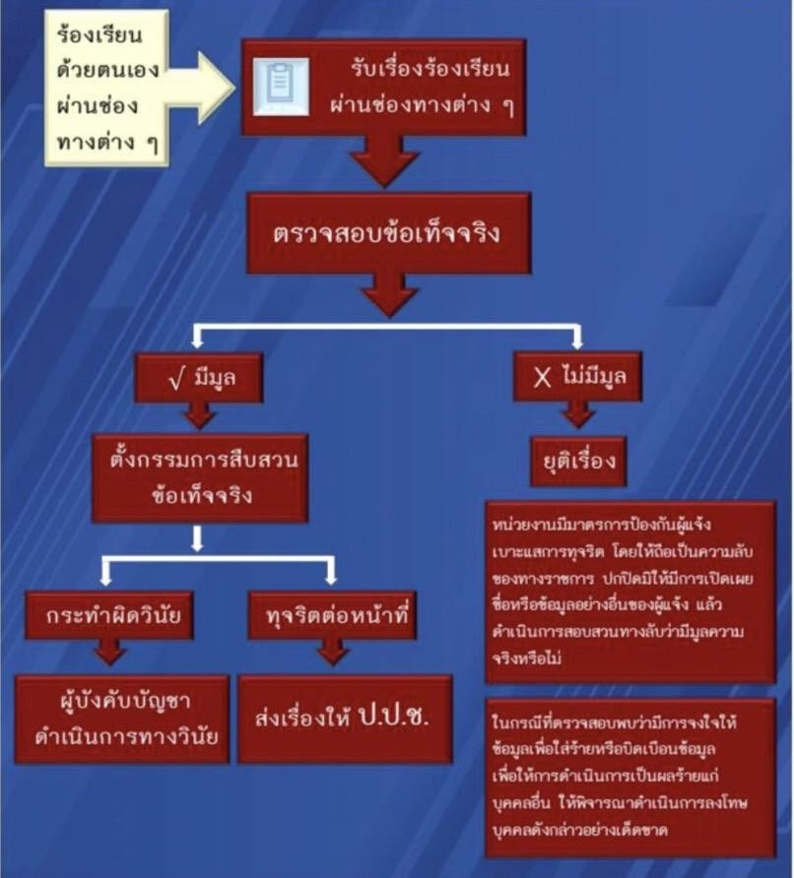
6. แผนผังกระบวนการจัดการเรื่องร้องเรียน/แจ้งเบาะแสการทุจริตและประพฤติมิชอบ

7. ขั้นตอนการปฏิบัติงาน
7.1 เจ้าหน้าที่ศูนย์ปฏิบัติการต่อต้านการทุจริต สถานีตำรวจภูธรควนโดน รับเรื่องร้องเรียน/แจ้งเบาะแสด้าน การทุจริตและประพฤติมิชอบ
7.2 เจ้าหน้าที่ศูนย์ปฏิบัติการต่อต้านการทุจริต สถานีตำรวจภูธรควนโดน เสนอผู้บังคับบัญชาเพื่อทราบและ พิจารณาดำเนินการ
7.3 เจ้าหน้าที่ศูนย์ปฏิบัติการต่อต้านการทุจริต สถานีตำรวจภูธรควนโดน ส่งเรื่องให้ฝ่ายที่เกี่ยวข้องดำเนินการ ตอบข้อซักถาม หรือชี้แจงข้อเท็จจริง
7.4 ผู้บังคับบัญชา จัดตั้งคณะกรรมการตรวจสอบข้อเท็จจริงและดำเนินการตรวจสอบข้อเท็จจริง
7.5 กรณีตรวจสอบข้อเท็จจริงแล้วไม่พบว่ามีมูลที่ควรกล่าวหาว่ากระทำผิด ผู้บังคับบัญชาสั่งยุติเรื่องและเจ้าหน้าที่ ศูนย์ปฏิบัติการต่อต้านการทุจริต สถานีตำรวจภูธรควนโดน ดำเนินการแจ้งผู้ร้องเรียน/ ผู้แจ้งเบาะแส ภายใน 15 วัน
7.6 กรณีตรวจสอบข้อเท็จจริงแล้วพบว่ามีมูลที่ควรกล่าวหาว่ากระทำผิด ผู้บังคับบัญชาสั่งดำเนินการทางวินัย และเจ้าหน้าที่ศูนย์ปฏิบัติการต่อต้านการทุจริต สถานีตำรวจภูธรควนโดน ดำเนินการแจ้งผลการดำเนินการแก่ผู้ร้องเรียน/ผู้แจ้งเบาะแส หลังเสร็จสิ้นการดำเนินการ
8.การรับและตรวจสอบข้อร้องเรียน/แจ้งเบาะแส การทุจริตและประพฤติมิชอบ
การรับและตรวจสอบข้อร้องเรียน/แจ้งเบาะแส การทุจริตและประพฤติมิชอบ การดำเนินการรับและ ติดตาม ตรวจสอบเรื่องร้องเรียน/แจ้งเบาะแส การทุจริตและประพฤติมิชอบ ที่ได้รับผ่านช่องทางต่างๆ มีกำหนดการปฏิบัติ ดังนี้

ลำดับ | ช่องทางการร้องเรียน | เวลาทำการ | ระยะเวลาดำเนินการ
1 | ศูนย์รับแจ้งเบาะแสการทุจริตและประพฤติมิ  ชอบสถานีตำรวจภูธรควนโดน | วันและเวลาราชการ | ภายใน 3 วันทำการ
2 | ทางไปรษณีย์ | วันและเวลาราชการ | ภายใน 3 วันทำการ
3 | ทางโทรศัพท์ | วันและเวลาราชการ | ภายใน 3 วันทำการ
4 | ทางโทรสาร | วันและเวลาราชการ | ภายใน 3 วันทำการ
5 | ทางเฟชบุ๊ก และเพจสถานีตำรวจภูธรควนโดน | วันและเวลาราชการ | ภายใน 3 วันทำการ
6 | ทางเว๊ปไซต์ สภ.ควนโดน https://khuandon.satun.police.go.th | วันและเวลาราชการ | ภายใน 3 วันทำการ

แบบคำร้องเรียน/แจ้งเบาะแส ด้านการทุจริตและประพฤติมิชอบ สถานีตำรวจควนโดน
จะเก็บข้อมูลของท่านเป็นความลับ และเนื่องจากเป็นการดำเนินคดี ตามวินัยและ กฎหมายที่เกี่ยวข้อง กรุณาให้ข้อมูลด้วยความเป็นจริง ทางสถานีตำรวจภูธรควนโดน อาจสอบถามข้อมูล เพิ่มเติมจากท่านในการยืนยันและปฏิบัติให้มีความเป็นธรรมถูกต้องตามกฎหมาย
1. ชื่อ - สกุล ผู้ร้องเรียน/แจ้งเบาะแส......................................................................................................
2. วันที่ร้องเรียน/แจ้งเบาะแส........................................................................................................... ......
3. หมายเลขโทรศัพท์ ผู้ร้องเรียน/แจ้งเบาะแส.......................................................................................
4. ร้องเรียน/แจ้งเบาะแส ด้านการทุจริตและประพฤติมิชอบ
............................................................................................................................. ...............................
............................................................................................................................. ...............................
...........................................................................................................................................................
............................................................................................................................. ...............................
5. ชื่อเจ้าหน้าที่ผู้กระทำผิด......................................................................................................................
สังกัด / ฝ่าย................................................................................................................ .........................
6. ประเภทลักษณะความผิด
กำหนดบิดเบือน ระเบียบแบบแผน โน้มน้าว ไม่เป็นไปตามกฎหมายกำหนด กลั่นแกล้ง บังคับ ข่มขู่ หน่วงเหนี่ยว หรือหาประโยชน์ใส่ตนหรือพวกพ้อง ละเว้นการกระทำในการที่ต้องปฏิบัติ ตามเวลา สถานที่ ที่ได้รับมอบหมาย ยักยอก เบียดบังซึ่งทรัพย์สิน เวลาปฏิบัติงานของราชการ
ผลประโยชน์ร่วมในกิจกรรมบางประเภทที่สามารถใช้อำนาจหน้าที่ของตน บันดาลประโยชน์ หรือ กระทำการใดๆ อันเป็นเท็จ
7. พยานหลักฐาน (เช่น ภาพถ่าย บันทึกภาพเคลื่อนไหว วัตถุ)

.........................................................................................................................................................................................................
สำหรับเจ้าหน้าที่
เรื่อง .................................................................
วันที่รับเรื่อง ......................................................

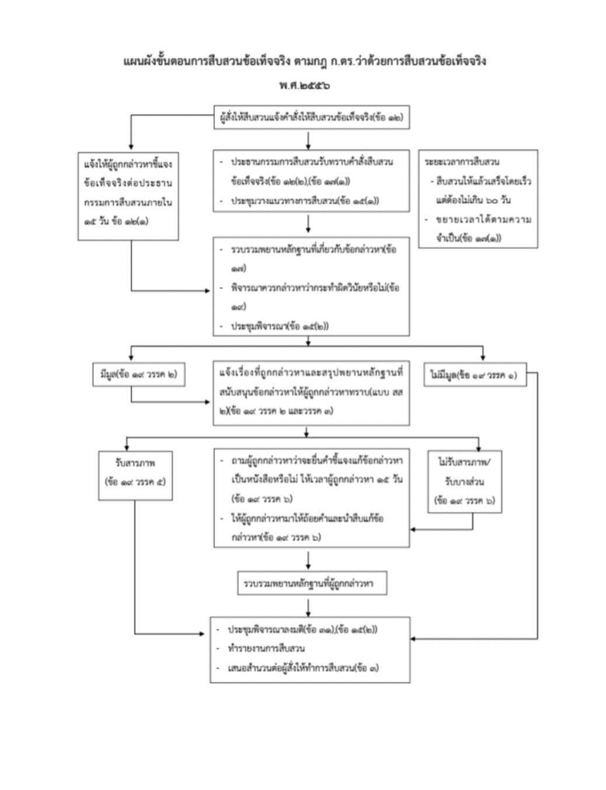

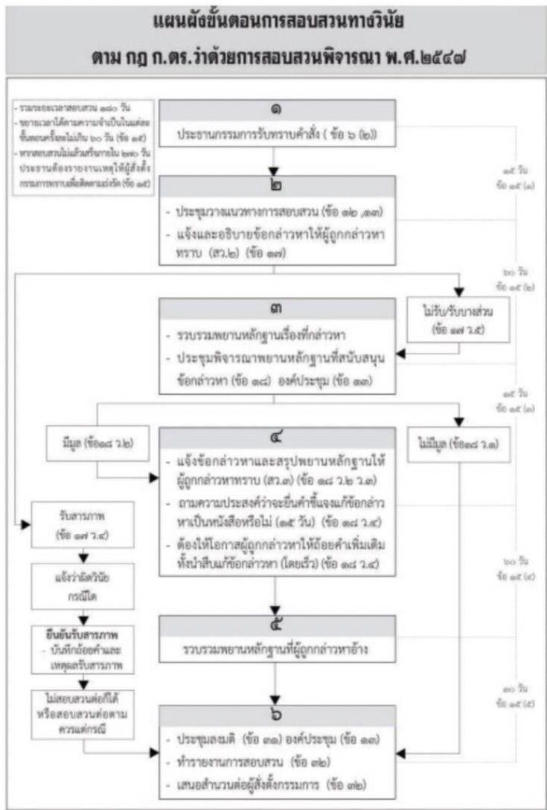

ประกาศ สถานีตำรวจภูธรควนโดน เรื่อง มาตรการป้องกันผู้แจ้งเบาะแสการทุจริต …………………………………………………………………………………………………………………………………………………………………….
ตามมติคณะรัฐมนตรีเห็นชอบให้ทุกภาคส่วนราชการและหน่วยงานของรัฐ กำหนดมาตระการ หรือ แนวทางป้องกันและแก้ไขปัญหาการทุจริตประพฤติมิชอบในส่วนราชการและหน่วยงานของรัฐ โดยมมุ่งเน้นการสร้างธรรมาภิบาลในการบริหาร และส่งเสริมการมีส่วนร่วมจากทุกภาคส่วนในการตรวจสอบเฝ้าระวังเพื่อสกัดกั้นมิให้เกิดการทุจริตประพฤติมิชอบได้ เพื่อให้สอดคล้องกับยุทธศาสตร์ว่าด้วยการป้องกันและปราบปรามการทุจริต เพื่อให้การดำเนินการคุ้มครองดูแลผู้ที่ถูกคุกคามหรือถูกกลั่นแกล้งจากผลของการให้ข้อมูลหรือเป็นพยานหรือถูกร้องเรียนอย่างไม่เป็นธรรม ในเรื่องการทุจริตประพฤติมิชอบของหน่วยงานและข้าราชการตำรวจในสังกัดสถานีตำรวจภูธรควนโดน จึงขอประกาศมาตรการคุ้มครองดูแลผู้ที่ถูกคุกคามหรือถูกกลั่นแกล้งกรณีมีการร้องเรียนผ่านสื่อต่างๆ ดังนี้ 1. มาตรการคุ้มครองดูแลแก่ผู้ที่ถูกคุกคามหรือถูกกลั่นแกล้งจากผลการให้ข้อมูลหรือเป็นพยานหรือถูกร้องเรียนอย่างไม่เป็นธรรมในเรื่องการทุจริตประพฤติมิชอบของหน่วยงาน หรือข้าราชการในสังกัดสถานีตำรวจภูธรควนโดน ให้ดำเนินการดังนี้ 1.1 กรณีบัตรสนเท่ห์ไม่ลงชื่อ ที่อยู่ ตำแหน่ง ไม่รับไว้พิจารณา เว้นแต่มีการระบุหลักฐานปรากฏชัดแจ้งตลอดจนชี้พยานบุคคลที่แน่นอนเท่านั้น 1.2 กรณีร้องเรียนโดยระบุชื่อ ตำแหน่ง ที่อยู่ของผู้ร้องเรียน เมื่อผู้บังคับบัญชาได้รับการร้องเรียน ให้ถือเป็นความลับทางราชการ แล้วส่งสำเนาโดยปิดชื่อผู้ร้องเรียนให้ผู้บังคับบัญชาของผู้ถูกกล่าวโทษทำการสืบสวนทางลับว่ามีมูลความจริงหรือไม่เพียงใด (ก) กรณีไม่มีมูลที่ควรกล่าวหากระทำผิดวินัย ให้ยุติเรื่องแล้วรายงานให้ผู้บังคับบัญชาที่ได้รับเรื่องทราบ กรณีผู้ร้องเรียนเป็นข้าราชการตำรวจในสังกัดนำความเท็จมาร้องเรียน ให้ดำเนินการทางวินัย หากเป็นข้าราชการต่างสังกัด ให้รายงานข้อเท็จจริง ให้ผู้บังคับบัญชาต้นสังกัดของผู้ร้องเรียนทราบเพื่อใช้ดุลพินิจสั่งการตามสมควรต่อไป กรณีผู้ร้องเรียนเป็นบุคคล ภายนอกและผู้ถูกคุกคามหรือผู้ถูกร้องเรียนมีความประสงค์ดำเนินคดีอาญาให้งานสอบสวน สถานีตำรวจภูธรควนโดนดำเนินการให้ความช่วยเหลือด้านกฎหมาย ให้คำปรึกษาและคำแนะนำแก่ผู้ถูกคุกคามหรือผู้ถูกร้องเรียน เพื่อมิให้มีการกลั่นแกล้งกัน (ข) กรณีเป็นความผิดทางกฎหมาย ให้ดำเนินคดีทางอาญา หากปรากฏว่ามีมูลความจริง เป็นความผิดทางวินัยให้ดำเนินการสอบสวน หรือตั้งกรรมการสอบสวนตามระเบียบฯ 1.3 ให้ผู้บังคับบัญชาใช้ดุลพินิจสั่งการตามที่เห็นสมควรเพื่อคุ้มครองผู้ร้องเรียน พยานที่ให้ข้อมูลในการสืบสวนสอบสวน อย่าให้ต้องรับภัยหรือความไม่ชอบธรรม ซึ่งอาจเนื่องมาจากการร้องเรียน การเป็นพยานหรือการให้ข้อมูลนั้น

2.มาตรการป้องกันผู้แจ้ง…

2.มาตรการป้องกันผู้แจ้งเบาะแสการทุจริต 2.1 เมื่อผู้บังคับบัญชาได้รับแจ้งในเบื้องต้น ให้ถือเป็นความลับทางราชกการ ให้ปกปิดมิให้มีการเปิดเผยชื่อตัว ชื่อสกุล ที่อยู่ หรือข้อมูลอย่างอื่นที่สาสมารถระบุตัวผู้แจ้งได้ แล้วดำเนินการสืบสวนทางลับว่ามีมูลความจริงหรือไม่เพียงใด 2.2 ในการดำเนินการตามขั้นตอนสืบสวนในทางลับเพื่อหาข้อเท็จจริง หากปรากฏว่าผู้แจ้งเบาะแสเป็นข้าราชการตำรวจในสังกัดสถานีตำรวจภูธรควนโดน ข้าราชการต่างสังกัดหรือบุคคลภายนอกได้ให้ข้อเท็จจริงที่เป็นประโยชน์ต่อหน่วยงานอย่างยิ่ง ผู้แจ้งพึงมีสิทธิได้รับสิทธิประโยชน์ตอบแทนตามสมควร เช่น ความชอบหรือประกาศเกียรติคุณแล้วตากรณีเป็นการพิเศษ หากปรากฏภายหลังว่า ผู้แจ้งเบาะแสได้แจ้งข้อความอันเป็นเท็จ หากเป็นข้าราชการต่างสังกัดให้ดำเนินการทางวินัย หากเป็นข้าราชการต่างสังกัด ให้รายงานผู้บังคับบัญชาของผู้แจ้งเบาะแสทราบ เพื่อใช้ดุลพินิจสั่งการตามสมควร หากเป็นบุคคลภายนอกและผู้เสียหายมีความประสงค์ดำเนินคดีทางอาญา ให้พนักงานสอบสวนสถานีตำรวจภูธรควนโดนดำเนินการให้ความช่วยเหลือด้านกฎหมาย ให้คำปรึกษาและคำแนะนำแก่ผู้เสียหาย 3. มาตรการคุ้มครองดูแลแก่ผู้ที่ถูกคุกคามหรือถูกกลั่นแกล้งกรณีมีการร้องเรียนผ่านสื่อต่างๆ เช่น โทรทัศน์ วิทยุ หนังสือพิมพ์ จดหมายอิเล็กทรอนิกส์ (E-mail) หรือสื่อสังคมออนไลน์ (โซเชี่ยลมีเดีย) ของสถานีตำรวจภูธรควนโดน 3.1 กรณีผู้ร้องเรียนไม่ระบุชื่อ ที่อยู่ ไม่รับไว้พิจารณา เว้นแต่ มีพยานหลักฐานปรากฏชัดแจ้งตลอดจนชี้พยานบุคคลที่แน่นอนเท่านั้น 3.2 กรณีผู้ร้องเรียน ระบุชื่อ ที่อยู่ ให้รายงานตามลำดับชั้นถึงผู้บังคับบัญชา และให้ผู้บังคับบัญชาดำเนินการสืบสวนหรือพิจารณาในเบื้องต้นว่ากรณีดังกล่าวมีมูลที่ควรกล่าวหาว่ากระทำผิดวินัยหรือไม่ ( ก) กรณีไม่มีมูลที่ควรกล่าวหาว่ากระทำผิดวินัยให้ยุติเรื่องแล้วรายงานผู้บังคับบัญชาทราบ ( ข) กรณีมีมูลที่ควรกล่าวหาว่ากระทำผิดวินัยหากเป็นกรณีกล่าวหาว่ากระทำผิดวินัยไม่ร้ายแรงให้ดำเนินการตามวิธีการที่ผู้บังคับบัญชาเห็นสมควรหากเป็นกรณีกล่าวหาว่ากระทำผิดวินัยร้ายแรงให้ตั้งกรรมการสอบสวนเพื่อดำเนินการสอบสวนข้อเท็จจริง กรณีเป็นความผิดทางกฎหมายให้ดำเนินคดีทางอาญา 3.3 กรณีผู้ร้องเรียนเป็นข้าราชการตำรวจในสังกัดสถานีตำรวจภูธรควนโดนนำความเท็จมาร้องเรียนให้ดำเนินการทางวินัย หากเป็นข้าราชการต่างสังกัดให้รายงานข้อเท็จจริงให้ผู้บังคับบัญชาทราบเพื่อใช้ดุลพินิจตามสมควร หากเป็นบุคคลภายนอกและผู้ถูกร้องเรียนต้องการดำเนินคดีอาญาให้งานสอบสวนสถานีตำรวจภูธรควนโดนดำเนินการให้ความช่วยเหลือด้านกฏหมาย ให้คำปรึกษาและคำแนะนำแก่ผู้ถูกคุกคามหรือผู้ถูกร้องเรียน เพื่อมิให้มีการกลั่นแกล้ง 3.4 กรณีผู้ร้องเรียนให้ข้อมูลอันเป็นประโยชน์และเป็นผลดีต่อทางราชการ ผู้ร้องพึงมีสิทธิได้รับประโยชน์ตอบแทนตามสมควร เช่นความชอบหรือประกาศเกียรติคุณแล้วแต่กรณีเป็นการพิเศษ 3.5 กรณีการสอบสวนถึงที่สุด ปรากฏว่าผู้ถูกคุกคามหรือถูกกลั่นแกล้งทางสื่อมิได้กระทำความผิด ตามที่ถูกกล่าวหา ให้ผู้นั้นทำเป็นหนังสือขอให้บรรณาธิการ เจ้าของรายการ หรือผู้ที่เกี่ยวข้องกับสื่อนั้นๆ ลงพิมพ์หรือกระทำการใดๆ ซึ่งแก้หรือ ปฎิเสธเรื่องนั้น โดยการแก้หรือลงพิมพ์เรื่องดังกล่าว ให้ดำเนินการทันทีเมื่อได้รับหนังสือ หากไม่ดำเนินการผู้ถูกคุกคามหรือถูกกลั่นแกล้งมีสิทธิดำเนินการทางแพ่งหรือทางอาญาต่อไป
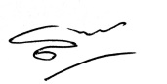
จึงประกาศมาเพื่อทราบโดยทั่วกัน ประกาศ ณ วันที่ 5 มกราคม พ.ศ. 2567
พันตำรวจเอก ( สนธยา ธูปทอง ) ผู้กำกับการสถานีตำรวจภูธรควนโดน
ประกาศ สถานีตำรวจภูธรควนโดน เรื่อง มาตรการป้องกันผู้แจ้งเบาะแสการทุจริต …………………………………………………………………………………………………………………………………………………………………….
1. ช่องทางการร้องเรียน/แจ้งเบาะแส 1.1 ศูนย์รับแจ้งเบาะแสการทุจริตและประพฤติมิชอบ สถานีตำรวจภูธรควนโดน 1.2 ทางไปรษณีย์โดยทำหนังสือร้องเรียนถึง สถานีตำรวจภูธรควนโดน ที่อยู่ 252 ม.1 ต.ควนโดน อ.ควนโดน จ.สตูล 91160 1.3 ทางโทรศัพท์หมายเลข 074-795115 1.4 ทางโทรสาร หมายเลข 074-795115 1.5 ทาง E-mal khuandon_police@gmail.com 1.6 เว็ปไซด์ สภ.ควนโดน https://khuandon.satun.police.go.th 1.7 ทาง Facbook เพจ สถานีตำรวจภูธรควนโดน 1.8 ศูนย์รับเรื่องราวร้องทุกข์ 112 รัฐบาล 1.9 สายด่วนสำนักนายกรัฐมนตรี 1111 1.10 สำนักงานจเรตำรวจ สำนักงานตำรวจแห่งชาติ 2. กระบวนการจัดการเรื่องร้องเรียนการทุจริต 2.1 เจ้าหน้าที่ผู้รับผิดชอบรับเรื่องและเข้าระบบสำคัญ 2.2 เสนอเรื่องต่อผู้บังคับบัญชา 2.3 ส่งเรื่องถึงฝ่ายที่เกี่ยวข้อง 2.4 จัดตั้งกรรมการตรวจสอบข้อเท็จจริง 2.5 ดำเนินการสอบสวนข้อเท็จจริง กรณีไม่มีมูลที่ควรกล่าวหาว่ากระทำความผิดให้สั่งยุติเรื่องและแจ้ง ผู้ร้องเรียนทราบ กรณีมีมูลการกระทำความผิดให้ดำเนินการตามระเบียบที่เกี่ยวข้อง 3. กระบวนการตอบสนองข้อร้องเรียน ภายหลังดำเนินการตรวจสอบกลั่นกรองเรื่องร้องเรียนในเบื้องต้นแล้ว หากปรากฏว่าเป็นเรื่องร้องเรียนการทุจริตและประพฤติมิชอบของข้าราชการตำรวจหรือบุคลากรในหน่วยงานให้ดำเนินการตามระเบียบที่เกี่ยวข้องให้แล้วเสร็จภายใน 60 วันทำการ 4. การกำกับติดตามและรายงานสรุปผล สถานีตำรวจภูธรควนโดน รายงานผลการตรวจสอบกลั่นกรองและและความคืบหน้าการตรวจสอบข้อเท็จจริงเรื่องร้องเรียน เกี่ยวกับการทุจริตและประพฤติมิชอบของข้าราชการตำรวจและบุคลากรในหน่วยงานแก่ผู้บังคับบัญชาหรือหน่วยงานที่เกี่ยวข้องภายในวันที่ 25 ของทุกเดือน จึงประกาศมาเพื่อทราบโดยทั่วกัน

ประกาศ ณ วันที่ 5 มกราคม พ.ศ.2567
พันตำรวจเอก ( สนธยา ธุปทอง ) ผู้กำกับการสถานีตำรวจภูธรควนโดน

